赓续百年初心 担当育人使命——拖顶乡党委政府参加拖顶乡中心幼儿园和德钦县第三小学的教师节活动。
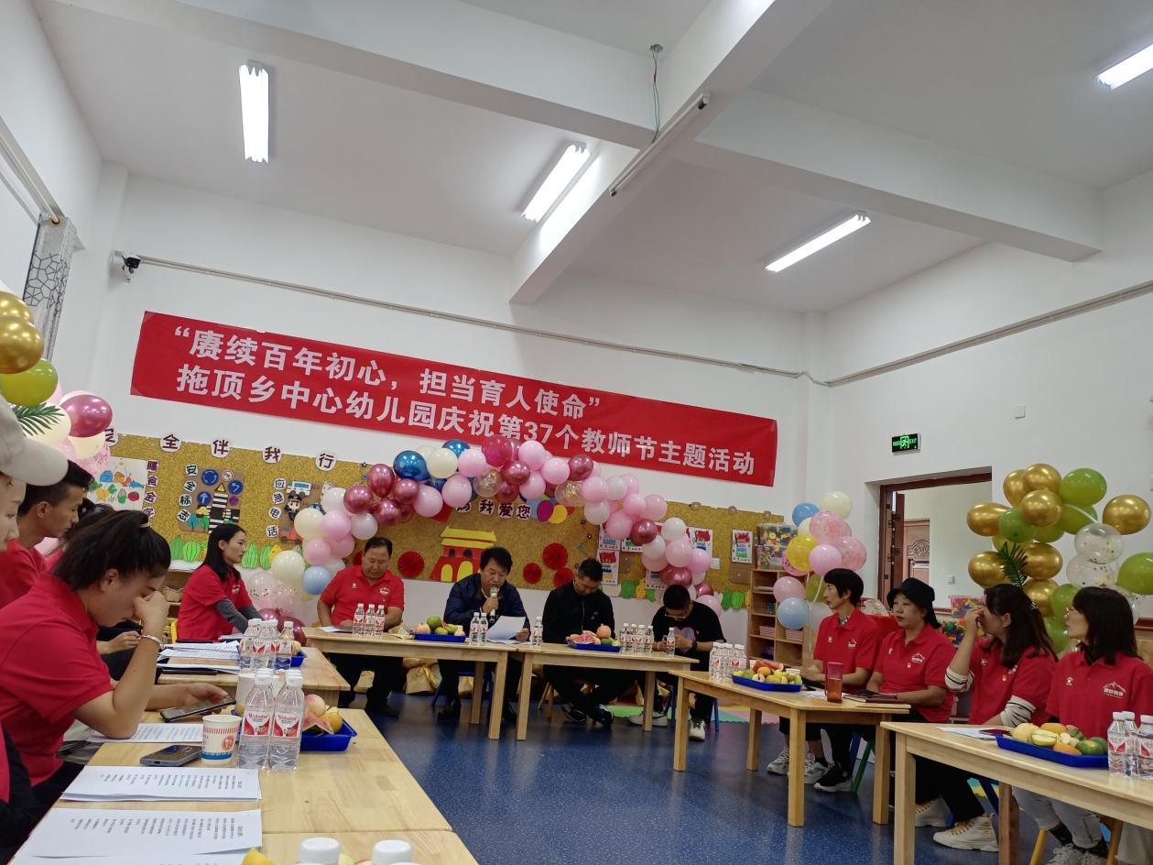
金秋时节，硕果累累，桃李芬芳。在这秋风送爽的日子里，我们迎来第三十七个教师节。9月10 日，拖顶乡党委书记阿茸尼玛、乡长龙跃、人大主席李瑞英、党委副书记李春燕分别参加了拖顶乡中心幼儿园和德钦县三小教师节庆祝活动。
乡党委书记阿茸尼玛在拖顶乡中心幼儿园教师节庆祝活动中作讲话，他首先代表拖顶乡党委政府向辛勤耕耘在教育战线上的广大教育工作者致以节日的祝贺和亲切的问候，他指出牢记“为党育人、为国育才”使命，全面提升思想政治工作质量，培育和践行社会主义核心价值观，持续落实立德树人根本任务，常态化开展疫情防控工作，加快补齐教育短板，团结带领全乡广大教育工作者，以创办人民满意教育为宗旨，以提高教育教学质量为核心，开拓创新、苦干实干，奋力推进“县管校聘”“教育优质均衡发展”“体育综合改革”试点县工作，为全县教育体育工作实现新突破贡献拖顶力量。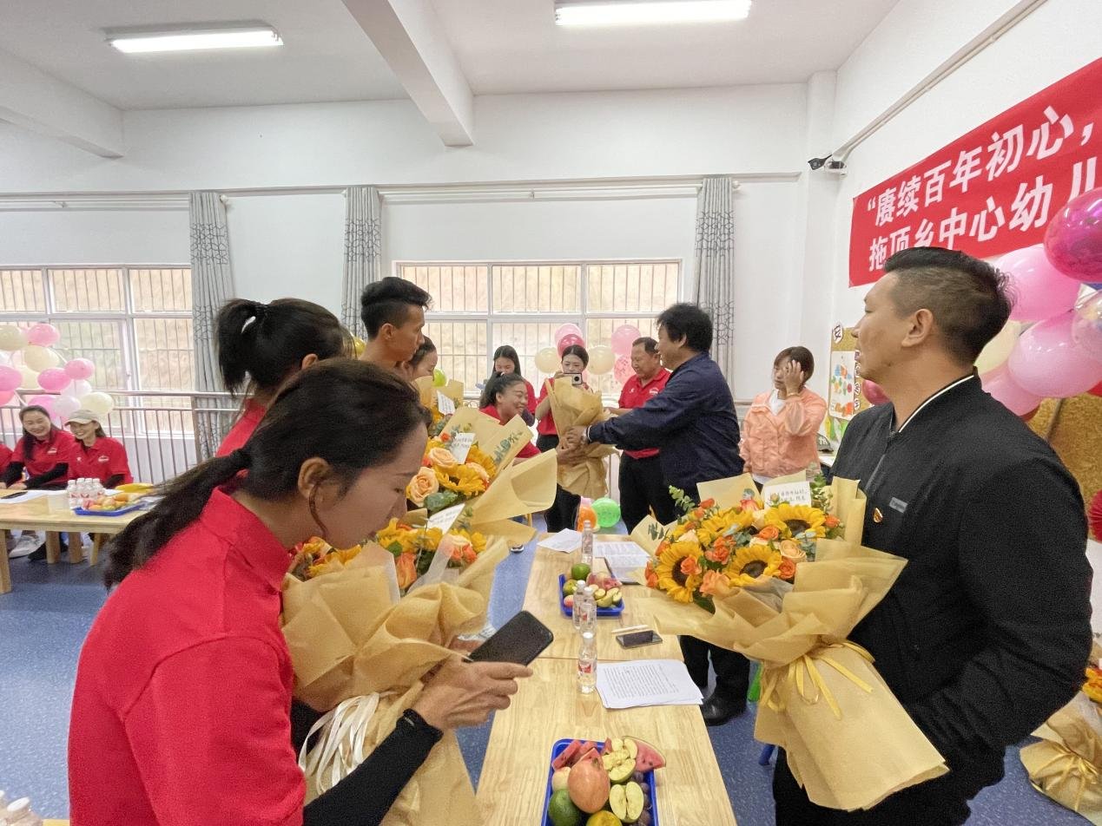
教师节庆祝活动内容丰富多彩，先后进行了先进党务工作者“党史”宣讲、师德专题教育、教师座谈会、园领导致节日贺词、教师代表致辞、领导向教师献花、献哈达、教师集体朗诵诗歌、文体活动。

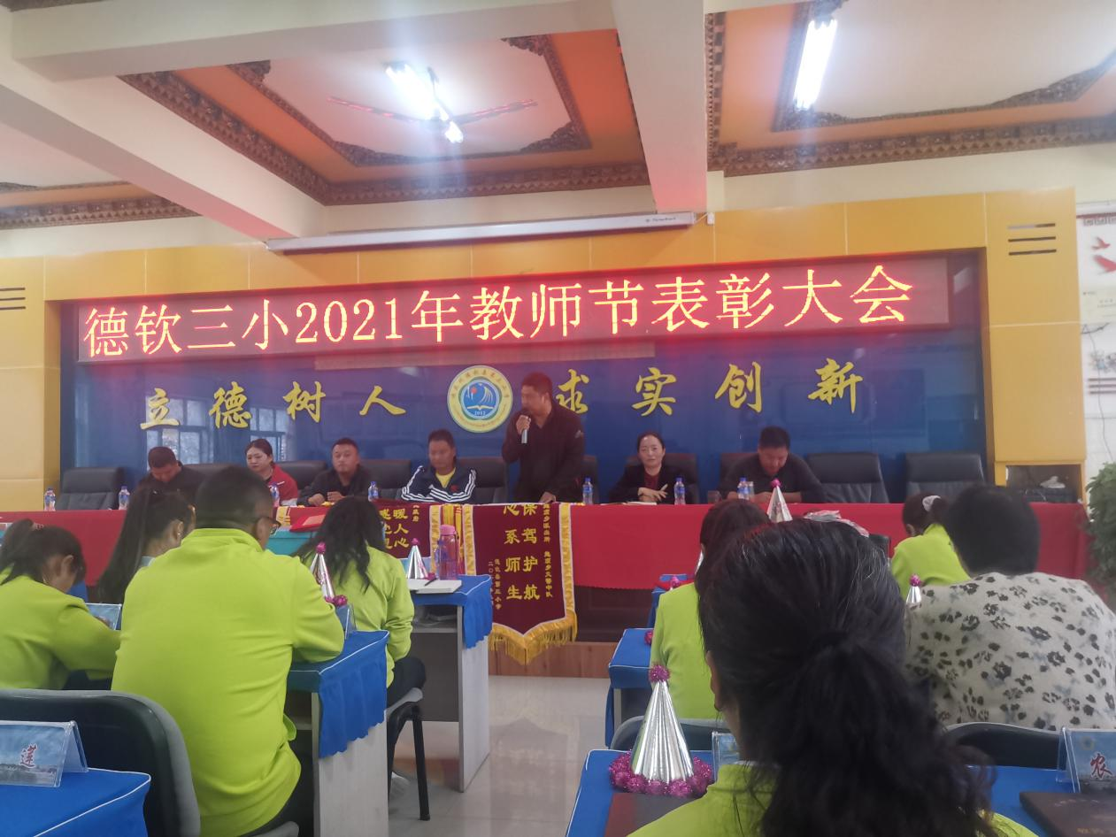
乡长龙跃在德钦县第三小学教师节表彰大会上作讲话，他对第三小学全体教师表达了诚挚的节日祝福，向受表彰的优秀教师表示祝贺，同时勉励全体教师：心中要始终装着教育，珍惜教育岗位，自觉把教好书、育好人与个人理想追求结合起来，静下心来教书，潜下心来育人，始终保持脚踏实地、无私奉献的敬业精神，争当学生爱戴、人民满意的教师。
随后举行的颁奖仪式上，为受表彰的先进个人颁发了荣誉证书。受表彰的教师代表们表示，在今后的工作中，自己将扎根拖顶教育，努力培养出更多的优秀学生。
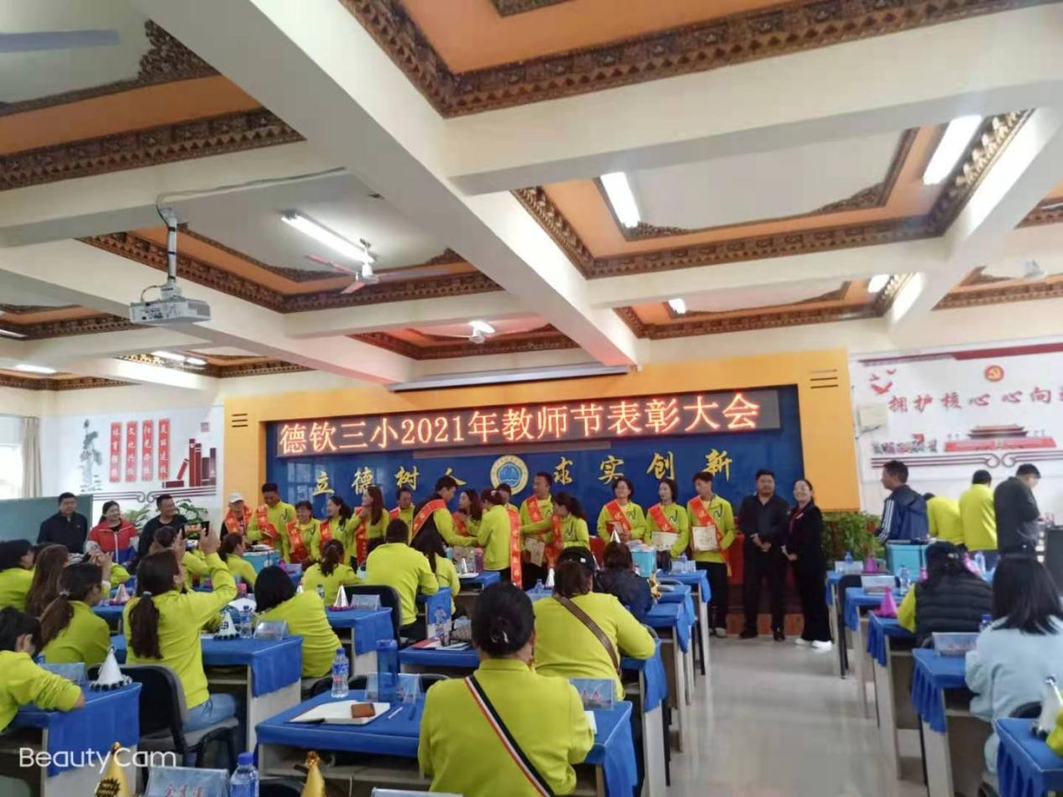
这次教师节活动是一次鼓励表彰会，是一次明确目标会，是一次教育质量提升会，因而是一次成功的教育大会。展望未来，有县教体局的关怀，有拖顶乡党委政府的支持，有各村委会的支持，有全体老师的辛勤努力，拖顶乡教育一定会重新走向辉煌，不会让拖顶人民失望。

